Задаци из математике за други разред
- Обој према упутству:

2. Доцртај линије које недостају да би добио правоугаонике. Користи лењир.
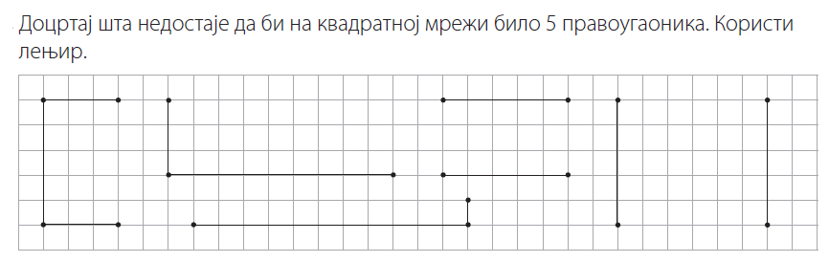

- Прати пут и рачунај.
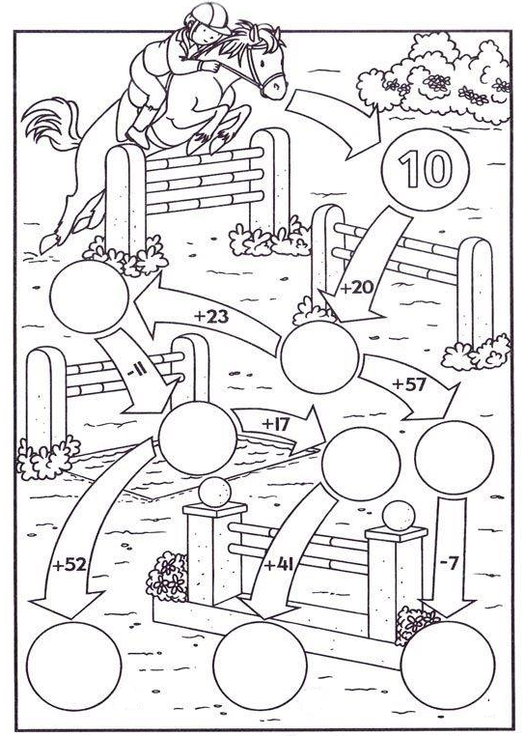

- Тачне резултате исеци и залепи преко мреже са задацима и обоји добијени цртеж.

- Повежи авионе са тачним резултатом.

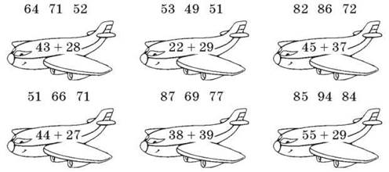

- Нацртај казаљке на сату:

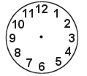 09:00 21 : 45

05 : 15 15 : 10

- Настави као што је започето.

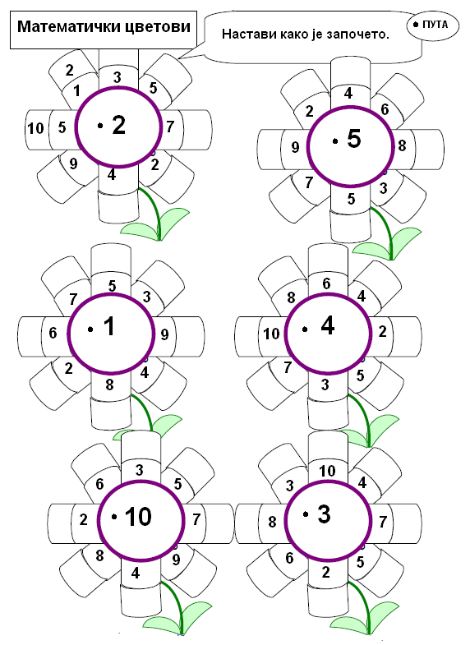
15
90
60
8
28
9
6
20
45

